**Fashion MNIST 분류 모델 학습 및 평가 보고서**

학번: 2023603004

학과: 수학과

이름: 박문기

1. 프로젝트 개요

이 프로젝트는 Fashion MNIST 데이터셋을 사용하여 의류 이미지를 10개의 클래스로 분류하는 딥러닝 모델을 구축하고 평가하는 것을 목표로 합니다. 모델은 TensorFlow와 Keras를 사용하여 구현되었으며, 은닉층의 활성화를 시각화하여 모델의 내부 동작을 분석합니다.

2. 데이터셋 설명

2.1. Fashion MNIST: 28x28 크기의 흑백 의류 이미지로 구성된 데이터셋입니다.

2.2. 클래스: 10개의 클래스 (T-shirt/top, Trouser, Pullover, Dress, Coat, Sandal, Shirt, Sneaker, Bag, Ankle boot).

2.3. 데이터 분할

2.3.1. 학습 데이터: 48,000개 (원본 60,000개 중 80%)

2.3.2. 검증 데이터: 12,000개 (원본 60,000개 중 20%)

2.3.3. 테스트 데이터: 10,000개

3. 모델 구조

모델은 다음과 같은 구조로 구성되었습니다:

3.1. 입력층: 28x28 크기의 이미지를 입력으로 받습니다.

3.2. Flatten 레이어: 28x28 이미지를 784차원의 1D 벡터로 변환합니다.

3.3. 은닉층: Dense 레이어 (128개 뉴런, ReLU 활성화 함수), Dense 레이어 (64개 뉴런, ReLU 활성화 함수)

3.4. 출력층: Dense 레이어 (10개 뉴런, Softmax 활성화 함수)

4. 모델 학습

4.1. 옵티마이저: Adam

4.2. 손실 함수: Sparse Categorical Crossentropy

4.3. 평가 지표: 정확도 (Accuracy)

4.4. 학습 설정

4.4.1 Epochs: 10

4.4.2 Batch Size: 32

4.5. 검증 데이터: 학습 데이터의 20% (12,000개)

4.6. 학습 결과

4.6.1. 학습 정확도: 약 89.5%

4.6.2. 검증 정확도: 약 87.8%

4.6.3. 학습 손실 및 검증 손실 그래프:

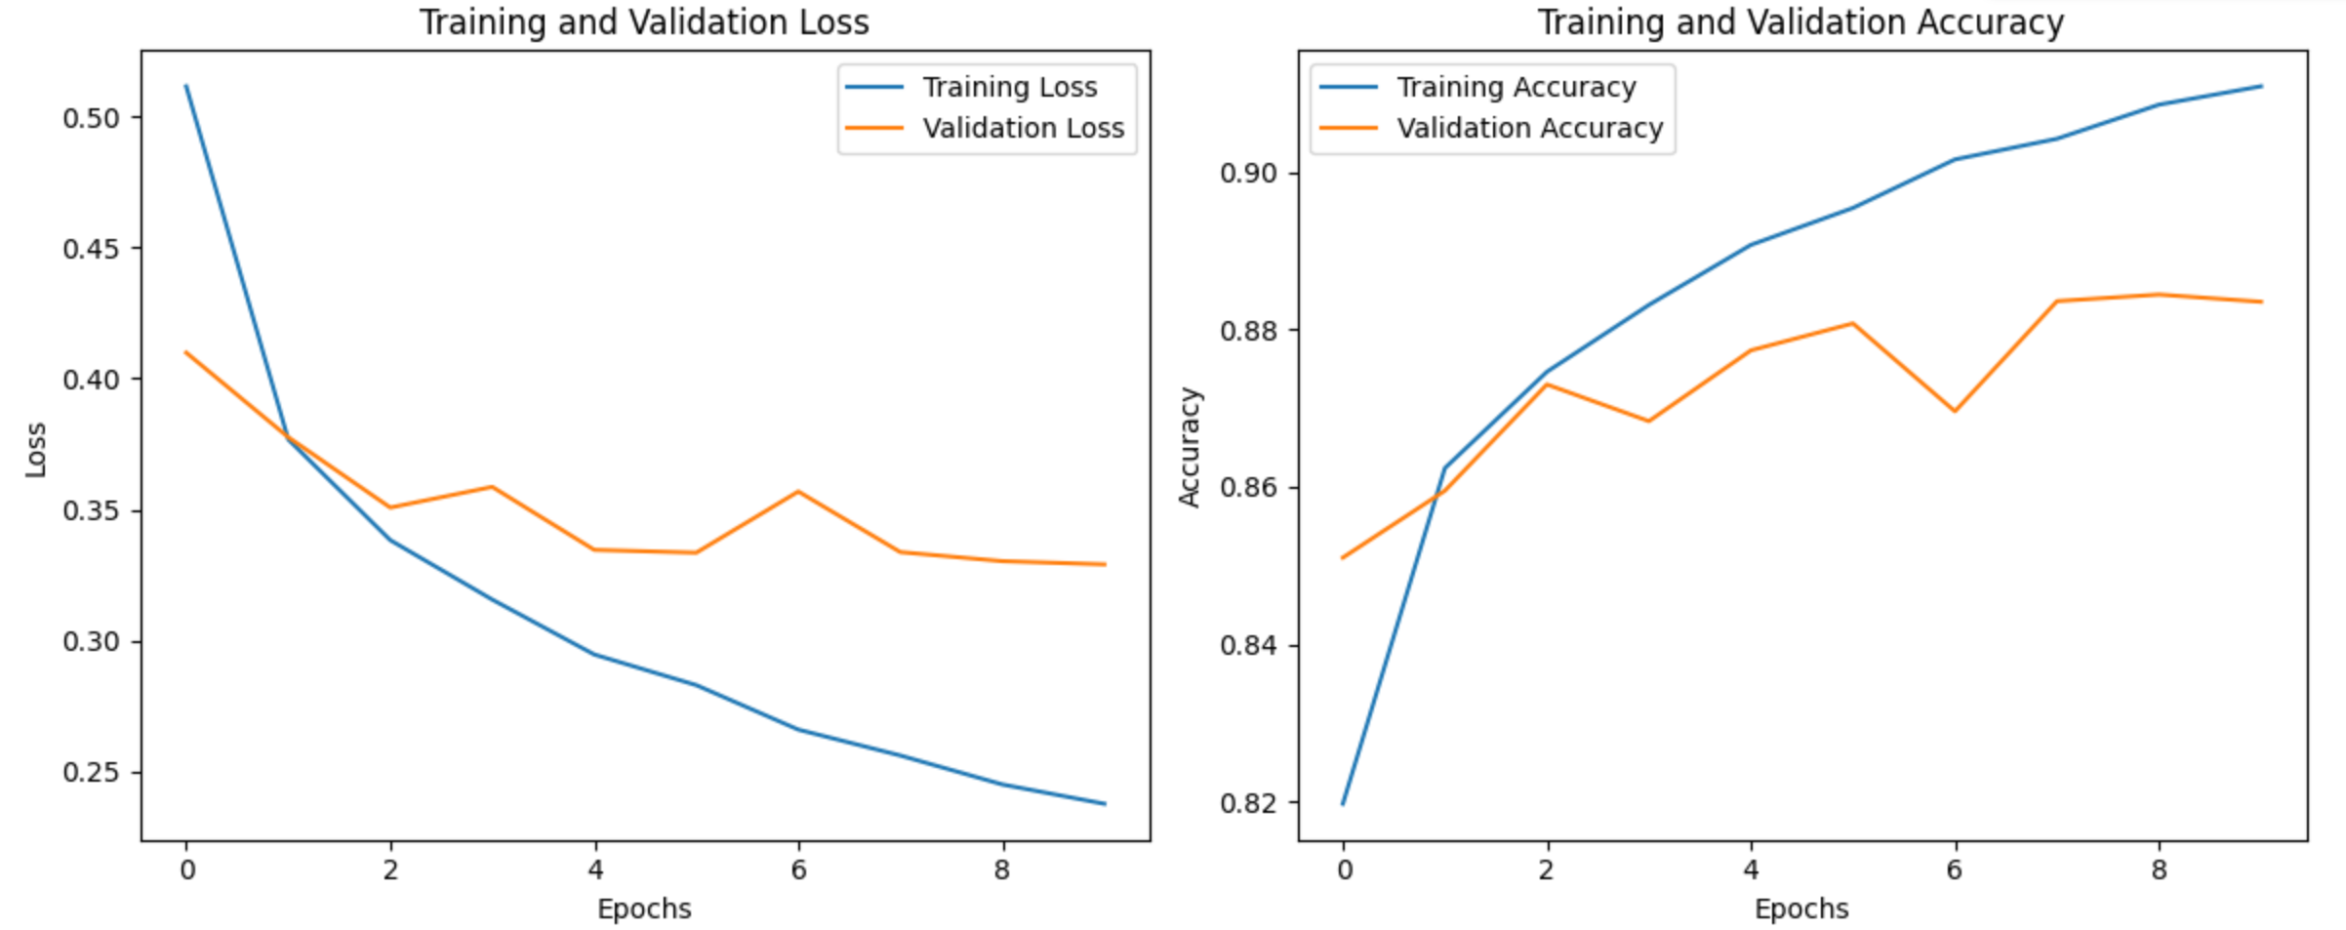

학습 손실은 점차 감소하며, 검증 손실도 안정적으로 감소하는 것을 확인할 수 있습니다.

과적합(Overfitting)의 징후는 크게 나타나지 않았습니다.

5. 은닉층 활성화 시각화

은닉층의 활성화를 시각화하여 모델이 이미지를 어떻게 처리하는지 분석했습니다. 아래는 테스트 데이터의 첫 번째 이미지에 대한 활성화 맵입니다:

5.1. 원본 이미지:

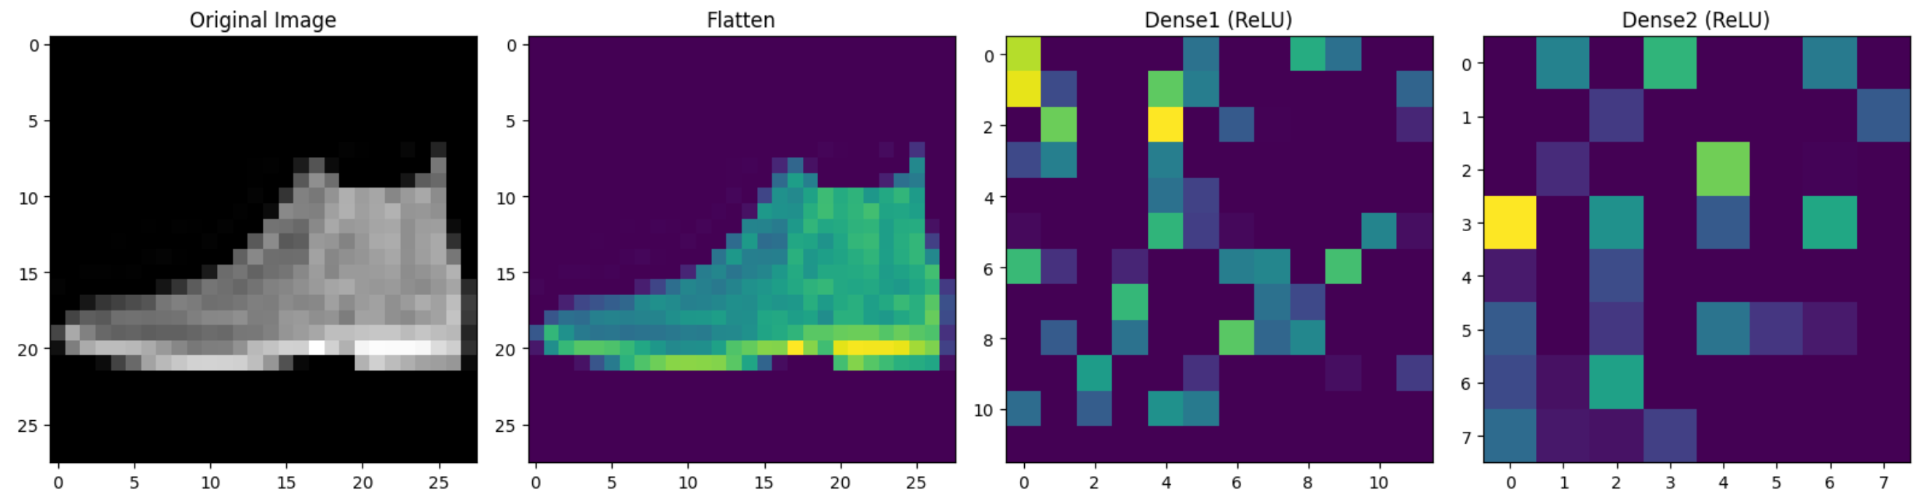

28x28 크기의 흑백 이미지로, 특정 의류 아이템을 나타냅니다.

5.2. Flatten 레이어 출력:



원본 이미지를 1D 벡터로 변환한 후, 2D로 재구성하여 시각화했습니다.

이미지의 기본 구조가 유지되며, 픽셀 값이 정규화된 상태로 나타납니다.

5.3. 첫 번째 Dense 레이어 출력 (128개 뉴런):

ReLU 활성화 함수를 통해 음수 값이 제거된 특징 맵이 나타납니다.

이미지의 주요 특징이 강조된 형태로 표현됩니다.

5.4. 두 번째 Dense 레이어 출력 (64개 뉴런):

더 추상화된 특징이 나타나며, 클래스 분류에 중요한 정보가 포함되어 있습니다.

6. 모델 평가

6.1. 테스트 데이터셋 평가 결과

6.1.1. 테스트 손실: 약 0.35

6.1.2. 테스트 정확도: 약 87.5%

6.2. 결과 분석

모델은 테스트 데이터셋에서 약 87.5%의 정확도를 달성했습니다.

학습 데이터와 검증 데이터의 정확도와 비교했을 때, 모델이 일반화(generalization)를 잘 수행하고 있음을 확인할 수 있습니다.

7. 결론

이 프로젝트에서는 Fashion MNIST 데이터셋을 사용하여 간단한 신경망 모델을 구축하고 학습했습니다. 모델은 테스트 데이터셋에서 약 87.5%의 정확도를 달성했으며, 은닉층의 활성화를 시각화하여 모델의 내부 동작을 분석했습니다. 향후 더 복잡한 모델 구조와 기법을 적용하여 정확도를 더욱 향상시킬 수 있을 것으로 기대됩니다.